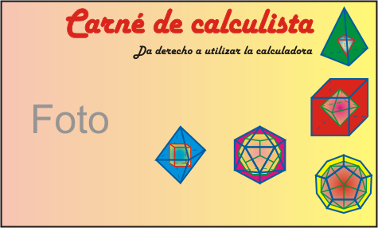  Sonia María  Arias López  Expedido el: 12-11-21  IES Mariano José de Larra | 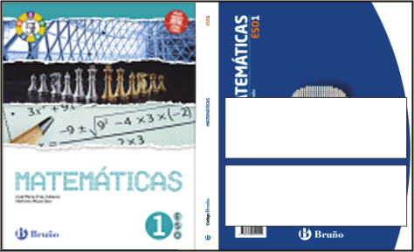  Expedido por  José María Arias  Comunidad de Madrid

